Dzień dobry! Miłego dnia!
Na dobry początek posłuchajcie:
https://www.youtube.com/watch?v=GC7PycSBILc

A teraz przeczytajcie wiersz lub poproście kogoś dorosłego:
„Dom” J. K. Węgrzyn –
Dom to jest takie miejsce na ziemi
o czym się możesz przekonać,
gdzie wiedzie każda z twoich ścieżek w matki szerokie ramiona.
Dom to spracowana dłoń ojca,
którą ci kładzie na ramiona,
by ci powiedzieć „źle”, „dobrze”,
kiedy cię chce przekonać.
To dni samotne gdy cię nie ma.
Długie rodziców rozmowy.
To ich codzienna troska,
abyś był mądry i zdrowy.
Dom to....”–skojarzenia spróbuj dokończyć zdanie, poproś aby rodzeństwo, rodzice, dziadkowie lub ciotki również dokończyli to zdanie.
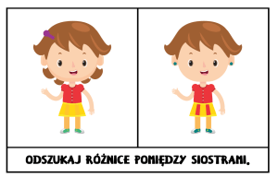
Nazwij członków rodziny, pokoloruj obrazek:
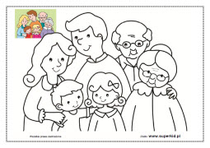

Rodzina”–nauka wiersza zabawa paluszkowa:
Dom to przede wszystkim rodzina, a więc uczymy się krótkiego wierszyka o rodzinie wykorzystując palce dłoni:
Ten pierwszy to Dziadziuś, (kciuk)
tuż obok Babunia. (wskazujący)
Największy to Tatuś, (środkowy)
a przy nim mamusia. (serdeczny)
A to ja dziecina mała, (mały)
i to jest rodzinka, moja ręka cała
Wykonanie pomarańczowych lodów sorbetowych.
Przygotuj sok pomarańczowy (100% naturalne), mały kubeczek jednorazowy lub foremka do lodów, patyczek.
Nalej do kubeczków sok, starając się go nie rozlać.
Wstaw kubeczki do zamrażalki.
Po około 30 minutach, kiedy sok już lekko się zmrozi, wyjmij kubeczki, włóż do nich patyczki. Następnie znów wstaw je do zamrażarki na 2 lub 3 godziny.
Smacznego
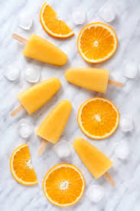

Posłuchaj i pośpiewaj:
https://www.youtube.com/watch?v=2nacbp-U-6A&feature=emb_logo
Tato, już lato
Będziemy znów jeść lody
Tato, już lato
Kup bilet do przygody
Tato, już lato
Będziemy boso chodzić
Tato, już lato
Już brodę zgolić czas
Gdy ciepły dzień, to nawet leń
Na spacer chciałby iść
Już pora wstać i pobiec w świat
A tata jeszcze śpi
Chcę lody jeść, na drzewo wejść
I z góry patrzyć w dół
Zeskoczyć w piach i chociaż raz
Przeskoczyć z tatą rów
Tato, już lato
Będziemy znów jeść lody
Tato, już lato
Kup bilet do przygody
Tato, już lato
Będziemy boso chodzić
Tato, już lato
Już brodę zgolić czas
Gdy ciepły dzień, popływać chcę
Przez słomkę wodę pić
Na piasku spać i trawę rwać
Do lasu z tatą iść
Maliny jeść, jagody też
W kałuży szukać żab
Tu rośnie grzyb, tam ślimak śpi
Na głowę chrabąszcz spadł
Tato, już lato
Będziemy znów jeść lody
Tato, już lato
Kup bilet do przygody
Tato, już lato
Będziemy boso chodzić
Tato, już lato
Już brodę zgolić czas
Tato, już lato (x4)
Już brodę zgolić czas

A teraz stwórz swoje własne drzewo genealogiczne, poproś kogoś starszego o pomoc przy tym zadaniu. Możesz wkleić zdjęcia lub narysować każdego członka rodziny, nie zapomnij podpisać
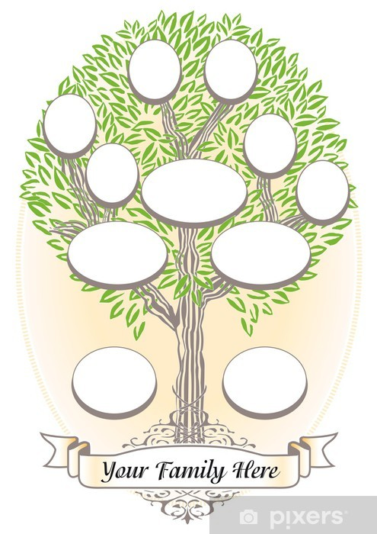

Pozdrawiam Was serdecznie Karolina Kapica-Henzel

